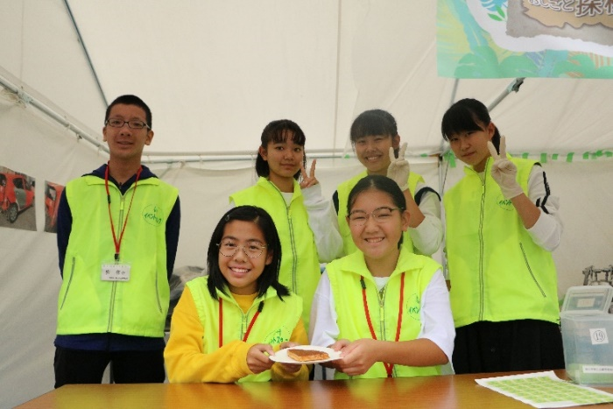
第46回 春日井まつり ボランティア募集
春日井まつりは、多くの
ボランティアの皆さんに
よって支えられています。

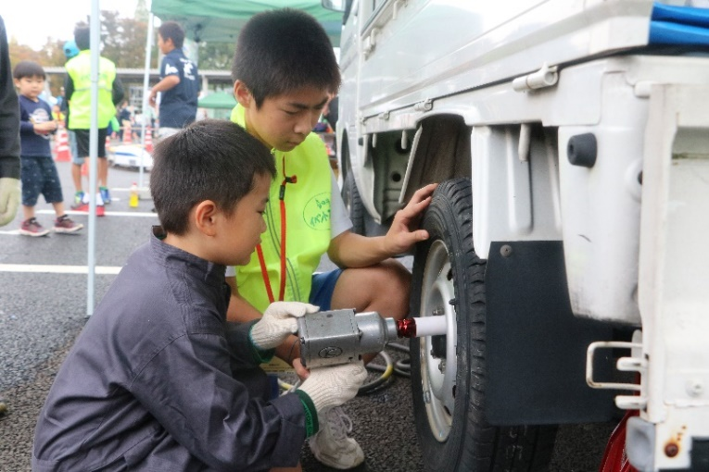

このチラシをご覧になっている
あなたのチカラが必要です。
ご応募お待ちしています！

活動内容
イベント運営サポート

- 中央公園イベントスタッフ
- 庁舎内ステージ等の舞台転換や受付
- 会場内の動線確保、誘導・整理
- その他各種イベントの運営サポート

上記以外に、まつりにかかわることなら何でもＯＫ！という方 大歓迎
- とき 令和４年１０月１５日（土） ・１６日（日）午前９時３０分 ～ 午後４時３０分
- ところ 春日井市役所庁舎及びその周辺
- 応募資格 第46回春日井まつりボランティア募集要領をご確認ください。
- 応募方法 裏面「応募用紙」に必要事項をご記入いただき、郵送、FAX、E-mail（PDF形式に変換のうえ、
件名に「春日井まつりボランティア応募」と入力)又は持参してください。
また、E-mailの文面に必要事項をご記入いただいたものを送っていただいてもかまいません。
- 応募締切 令和４年９月30日（金）＜必着＞
- 説明会 令和４年９月25日（日）午後１時から（２時間程度） レディヤンかすがい
※参加できない方には後日説明会資料を送付します。
※令和４年４月１日現在、満１８歳未満の方は原則として保護者の同意が必要です。
応募は裏面へ
第４6回春日井まつりボランティア 応募用紙
ふりがな  氏 名  ( 代 表 者 ) |  |  |  |  |  |  | 男  ・  女 | 年齢 | 学校名又は職業
保護者同意の署名
※18歳未満の場合
電話番号 |  | ( ) － |  |  |  |  |  | 過去の春日井まつり  ボランティア経験 |  |  | ある・ない
住 所 |  | （〒 － ）
希 望 日 時 |  | ※右から番号をお選びください。 |  |  |  | ①10月15日(土) 午前９時30分～午後４時30分  ②10月16日(日) 午前９時30分～午後４時30分  ③10月15日(土)・16日(日)の両日  午前９時30分～午後４時30分
希望活動内容 |  | ※右から番号をお選びください。  希望に添えない場合があります。 |  |  |  | - イベントの運営サポート  - なんでもＯＫ！  - 上記以外を希望
№ | ふりがな：  参加者氏名 |  | 年齢 | 性別 | 希望  日時 |  | 希望  活動内容 |  | 保護者署名  ※18歳未満の場合 |  | 過去の春日井まつり  ボランティア経験
１ |  |  |  |  |  |  |  |  |  |  | ある ・ ない
 | 住所:  ふりがな： |  |  |  |  |  |  |  |  | TEL（ ） －
２ |  |  |  |  |  |  |  |  |  |  | ある ・ ない
 | 住所：  ふりがな： |  |  |  |  |  |  |  |  | TEL（ ） －
３ |  |  |  |  |  |  |  |  |  |  | ある ・ ない
 | 住所：  ふりがな： |  |  |  |  |  |  |  |  | TEL（ ） －
４ |  |  |  |  |  |  |  |  |  |  | ある ・ ない
 | 住所：  ふりがな： |  |  |  |  |  |  |  |  | TEL（ ） －
５ |  |  |  |  |  |  |  |  |  |  | ある ・ ない
 | 住所： |  |  |  |  |  |  |  |  | TEL（ ） －
備考
〒486-8686 春日井市鳥居松町5-44 春日井まつり実行委員会事務局（春日井市市民生活部市民活動推進課）
TEL(0568)85-6622 FAX(0568)84-8731 E-mail：matsuri@city.kasugai.lg.jp

